Comment apprendre ses leçons ?
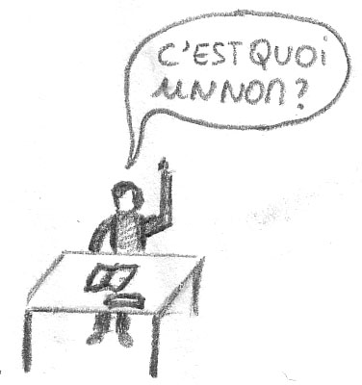
1. Apprendre dans de bonnes conditions.
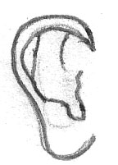
Tout commence en classe !

- Ecouter et bien noter la leçon.
- Poser des questions si je n’ai pas compris.
- Penser à emporter la leçon à la maison.

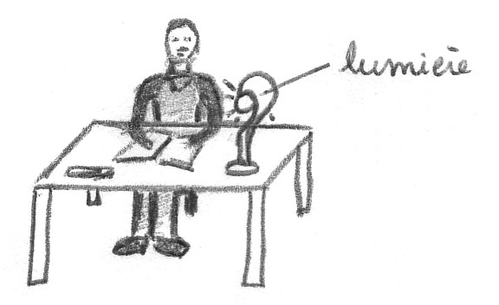
Ensuite, à la maison…

- S’installer confortablement avec le matériel nécessaire.
- Travailler dans le calme.
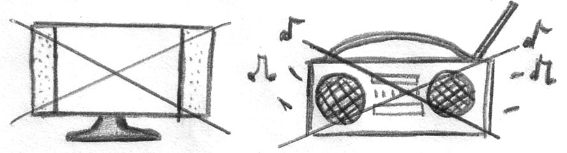

Que faut-il apprendre par coeur ?

→ par cœur

→ par cœur, en utilisant un moyen mnémotechnique

mot souligné → mot à savoir écrire sans erreur

2. Apprendre une leçon orale (poésie, dialogue en langue vivante).

- Apprendre un poème.
Extrait d’un poème de Victor Hugo, « Les Contemplations » (1847).
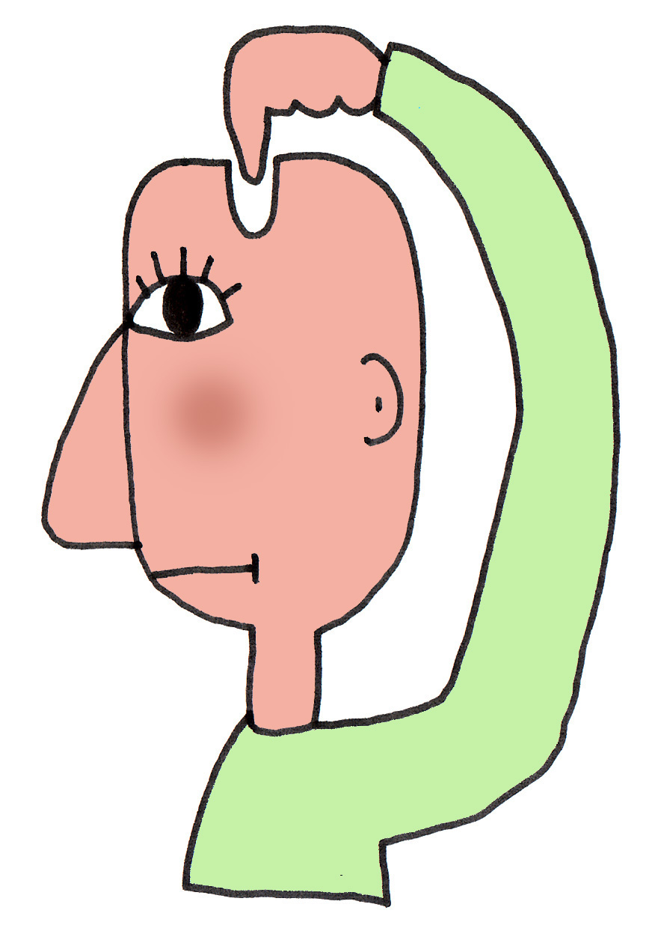
Demain, dès l'aube, à l'heure où blanchit la campagne,
Je partirai. Vois-tu, je sais que tu m'attends.
J'irai par la forêt, j'irai par la montagne.
Je ne puis demeurer loin de toi plus longtemps.
Le coin des élèves :

- de quoi ça parle ?
- lire et relire avec l’intonation, la respiration
- repérer les rimes et les faire « chanter »
- apprendre à haute voix un bout, ajouter au fur et à mesure et reprendre
- écrire des passages difficiles
- masquer des bouts avec des caches et dire ou écrire
- changer d’accent : c’est la petite souris, l’ogre, un slameur… qui récite
- dialoguer avec un frère, son père
- …

- Apprendre un dialogue en français ou en langue vivante.

Extrait d’un dialogue en allemand. de début de 6e.

A: Hallo ! Wie heißt du ?
B: Hallo ! Ich heiße Florian; und du, wer bist du ?
A: Ich bin Tobias. Wie alt bist du ?
B: Ich bin elf Jahre alt, und du ?

Nom

Age

Lieu d’habitation

Goût

Au revoir
A: Ich bin auch elf. Wo wohnst du ?
B: Ich wohne in München.
A: Was machst du gern ?
B: Ich spiele gern Fußball.
A: Tschüss !
B: Tschüss !
Le coin des élèves :

- de quoi ça parle ?
- divise le dialogue par thèmes (voir au- dessus)
- lis le dialogue
- mimer, ça aide
- apprendre un rôle et le jouer puis apprendre l’autre rôle
- demander l’aide d’une sœur, de ses parents pour jouer le dialogue
- …

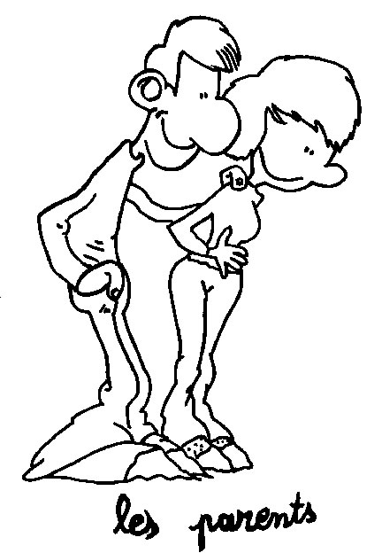

Le coin des parents :

- demander de quoi parle le poème
- lire soi-même le poème
- aider à commencer à apprendre le début
- donner des trucs, des moyens mnémotechniques
- dire soi-même un passage
- laisser un temps précis pour apprendre
- …

3. Apprendre une leçon écrite.

- Apprendre une trace écrite.

Extrait d’une leçon de sciences : les planètes du système solaire.
Mercure – Vénus – Terre – Mars – Jupiter – Saturne – Uranus – Neptune.
Une planète est un corps céleste qui gravite (tourne) autour du Soleil et qui n’émet pas de lumière par lui-même.
Une étoile est un astre lumineux par lui-même ; une étoile vit et meurt au bout de plusieurs milliards d’années.

Le coin des élèves :

- lire plusieurs fois à voix haute ou silencieusement
- cacher des parties du texte et les restituer
- recopier certains mots ou passages importants
- réécrire en cachant des mots, des définitions
- s’enregistrer (pourquoi pas), écouter, répéter
- répéter un passage lu par une autre personne
- se créer un affichage personnalisé à la maison (les planètes, les terminaisons d’un temps)
- …

Le coin des parents :

Pour guider votre enfant, quelques questions…

- As-tu des devoirs ? (réflexe = cahier de texte)
- Dans quelles matières ?
- Quel est le titre de ta leçon ?
- De quoi parle-t-elle ?

Laisser du temps à votre enfant pour apprendre.
Puis vérifier en posant des questions, en faisant écrire les mots importants, en faisant réciter ce qu’il faut apprendre par cœur.

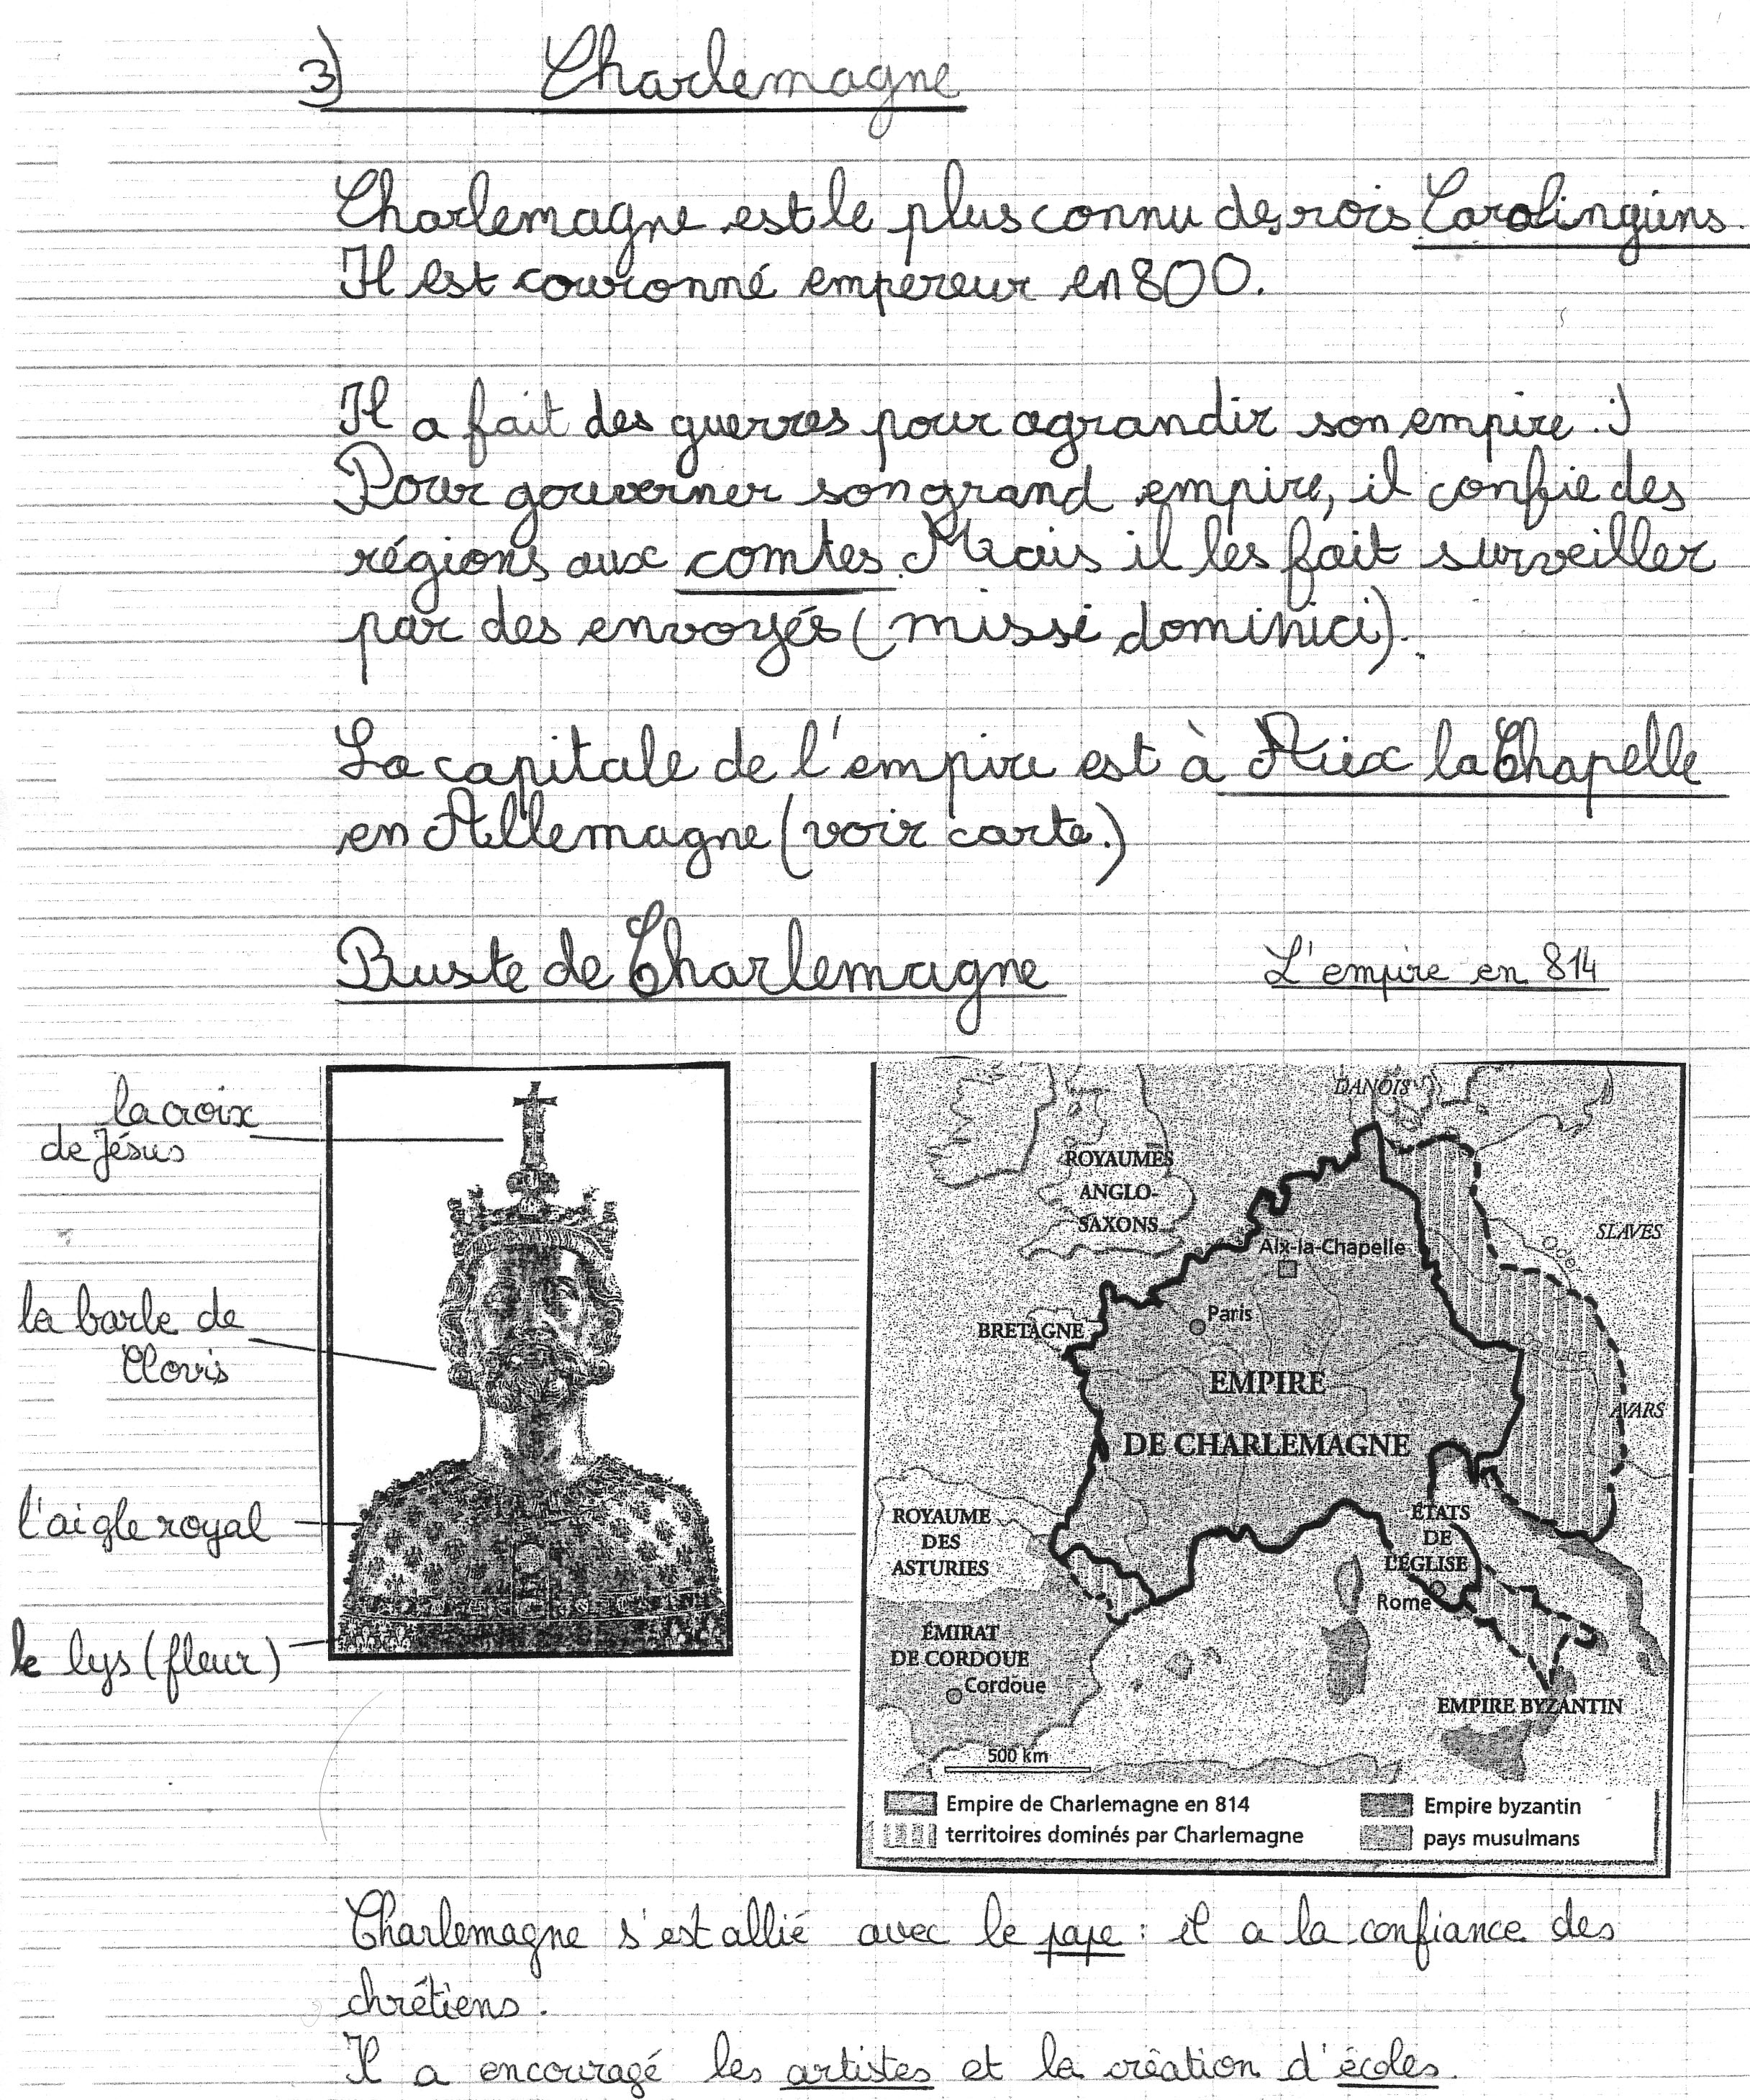
- Apprendre une leçon, un exemple.

3. Charlemagne.

→ Charlemagne – Carolingiens – Empereur en 800 – Aix-la-Chapelle = capitale
→ Comtes surveillés par les missi dominici
→ Charlemagne est bien vu des chrétiens et du pape
→ Il crée des écoles.
Un résumé fait par un élève

